Новогодние утренники в детском саду
Этот праздник любит каждый,
Этот праздник каждый ждет,
Для детей он самый важный,
А зовется — Новый год!
Новый Год - это самый волшебный, веселый праздник, которого дети ждут, веря в сказку и чудо…
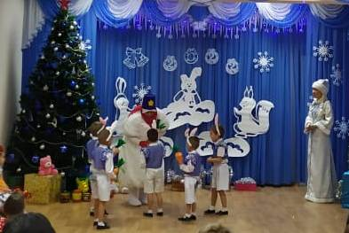
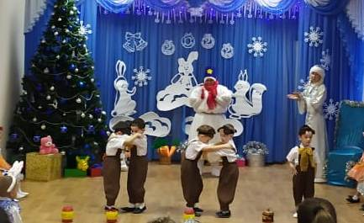
С 23 по 29 декабря в нашем детском саду прошли новогодние утренники. Красиво украшенный зал, нарядная елка, подарки, Дед Мороз и Снегурочка, и множество других сказочных персонажей ожидали детей дошкольного учреждения. Ребята погрузились в мир чудес, приключений, невероятных превращений и сюрпризов. Малыши помогали Снеговику в поисках потерянного носика. А дети старших и подготовительных групп стали участниками сказки «Щелкунчик». Дошколята танцевали, пели песни, читали стихотворения, водили хороводы, с удовольствием участвовали в играх и конкурсах. Дети получили массу положительных эмоций и долгожданные подарки из рук Деда Мороза.

